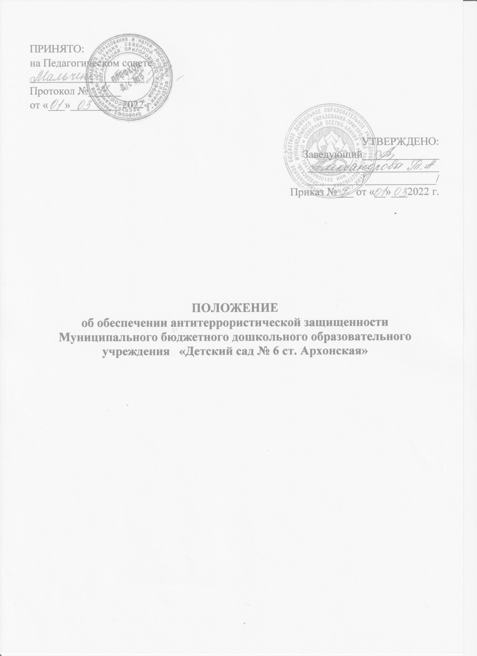

1. Общие положения
1.1. Положение об антитеррористической защищенности разработано для Муниципального бюджетного дошкольного образовательного учреждения «Детский сад № 6 ст.Архонская » (далее ДОУ) в соответствии:
- с Указом Президента РФ от 15.02.2006 N 116 (ред. от 25.11.2019) "О мерах по противодействию терроризму»;
- с Федеральным законом от 06.03.2006 № 35-ФЗ "О противодействии терроризму" (с изменениями от 18.03.2020г. № 54-ФЗ);
- с Федеральным законом от 28.12.2010 № 390-ФЗ "О безопасности"(ред. от 06.02.2020г. №6-ФЗ);
- с Федеральным законом РФ от 29.12.2012г. № 273 - ФЗ «Об образовании в Российской Федерации» (с изменениями на 31 июля 2020 года) (редакция, действующая с 1 сентября 2020 года).";
- с Постановлением Правительства Российской Федерации от 02.08.2019 №1006 «Об утверждении требований к антитеррористической защищенности объектов (территорий) Министерства просвещения Российской Федерации и объектов (территорий), относящихся к сфере деятельности Министерства просвещения Российской Федерации, и формы паспорта безопасности этих объектов (территорий)»
- с Паспортом безопасности Муниципального бюджетного дошкольного образовательного учреждения «Детский сад № 6 ст.Архонская».
1.2. Настоящее Положение устанавливает обязательные для выполнения организационные, инженерно-технические, правовые и иные мероприятия по
обеспечению антитеррористической защищенности ДОУ.
1.3. В связи с массовым присутствием людей на ограниченной территории ДОУ является объектом повышенной опасности. С целью предупреждения и пресечения возможности совершения террористического акта, нарушения противопожарного режима в ДОУ вводится комплекс организационно-профилактических мероприятий по обеспечению антитеррористической защищенности, позволяющий предотвратить или максимально сократить потери людей при совершении террористического акта.
1.4.Ответственность за обеспечение антитеррористической защищенности ДОУ возлагается на руководителя ДОУ.
1.5.Настоящее Положение обязательно к исполнению всеми участниками
образовательного процесса.

2.Мероприятия по обеспечению антитеррористической защищенности ДОУ
2.1.Антитерроористическая защищенность ДОУ обеспечивается путем осуществления комплекса мер, направленных:

- на воспрепятствование неправомерному проникновению на территорию ДОУ;
- на выявление потенциальных нарушителей установленного на территории ДОУ пропускного режима и (или) признаков подготовки или совершения террористического акта;
- на пресечение попыток совершения террористического акта на территории ДОУ;
- на минимизацию возможных последствий совершения террористического акта и ликвидацию угрозы их совершения;
- на обеспечение защиты служебной информации ограниченного распространения, содержащейся в Паспорте безопасности и иных документах, в том числе служебной информации ограниченного распространения о принимаемых мерах по антитеррористической защищенности ДОУ.
2.2. Воспрепятствование неправомерному проникновению на территорию достигается посредством:
- разработки и реализации комплекса мер по выявлению, предупреждению и устранению причин неправомерного проникновения на территорию, локализации и нейтрализации последствий их проявления;
- организации и обеспечения пропускного и внутри объектового режимов, контроля их функционирования;
- своевременного выполнения, предупреждения и пресечения действий лиц, направленных на совершение террористического акта;
- обеспечения охраны территории путем привлечения сотрудников охранных организаций и оснащения инженерно-техническими средствами и системами охраны;
- организации обеспечения информационной безопасности, разработки и реализации мер, исключающих несанкционированный доступ к информационным ресурсам;
- осуществление контроля за выполнением мероприятий по обеспечению
антитеррористической защищенности;
- организация индивидуальной работы с сотрудниками по вопросам противодействия идеологии терроризма и экстремизма в образовательной деятельности.
2.3.Выявление потенциальных нарушителей установленного в ДОУ режима и (или) признаков подготовки или совершения террористического акта обеспечивается путем:
- неукоснительного соблюдения пропускного и внутриобъектового режимов;
- периодической проверки здания (строений, сооружений), а также потенциально опасных участков и критических элементов, стоянок автотранспорта в целях выявления признаков подготовки или совершения террористического акта;
- принятия к нарушителям пропускного и внутриобъектового режимов мер ответственности, предусмотренных законодательством Российской Федерации;
- исключения бесконтрольного пребывания на территории посторонних лиц и нахождения транспортных средств, в том числе в непосредственной близости от ДОУ;

- поддержания в исправном состоянии инженерно-технических средств и систем охраны, оснащения бесперебойной и устойчивой связью;
- сбора, обобщения и анализа выявленных фактов скрытого наблюдения, фото- и видеосъемки территории неизвестными лицами, провокаций сотрудников, обеспечивающих охрану, на неправомерные действия, проникновения посторонних лиц на территорию ДОУ, беспричинного размещения перед зданием ДОУ или вблизи его вещей и транспортных средств;
- контроля состояния систем подземных коммуникаций, стоянок транспорта, складских помещений;
- поддержания постоянного взаимодействия с территориальными органами безопасности по вопросам противодействия терроризму и экстремизму;
- своевременное информирование правоохранительных органов о фактах хищения и незаконного приобретения работниками оружия, деталей для изготовления самодельных взрывных устройств, а также о местах их хранения.
2.4.Пресечение попыток совершения террористических актов достигается посредством:
- организации и обеспечения пропускного и внутриобъектового режимов;
- своевременного выявления фактов нарушения пропускного режима, попыток вноса (ввоза) и проноса (провоза) запрещенных предметов (взрывчатых, отравляющих веществ, оружия, боеприпасов, наркотических и других опасных предметов, и веществ) на территорию ДОУ;
- организации санкционированного доступа на территорию посетителей и автотранспортных средств;
- поддержания в исправном состоянии инженерно-технических средств и систем охраны, обеспечения бесперебойной и устойчивой связи;
- исключения фактов бесконтрольного пребывания на территории посторонних лиц и нахождения транспортных средств на территории или в непосредственной близости от них;
- организация круглосуточной охраны, обеспечение ежедневного обхода и осмотра потенциально опасной территории, а также периодической проверки (обхода и осмотра) здания и сооружений, складских и подсобных помещений;
- осуществления контроля состояния помещений, используемых для проведения мероприятий с массовым пребыванием людей;
- организации взаимодействия с территориальными органами безопасности, территориальными органами внутренних дел Российской Федерации и территориальными органами Федеральной службы войск национальной гвардии Российской Федерации по вопросам противодействия терроризму и экстремизму.
2.5.Минимизация возможных последствий и ликвидация угрозы террористических актов достигается посредством:
- своевременного выявления и незамедлительного доведения информации об угрозе совершения или о совершении террористического акта до территориального органа безопасности, территориального органа Министерства внутренних дел Российской

Федерации и территориального органа Федеральной службы войск национальной гвардии Российской Федерации;
- разработка порядка эвакуации работников, воспитанников и иных лиц, находящихся на территории ДОУ, в случае получения информации об угрозе совершения или о совершении террористического акта;
- обучение работников способам защиты и действиям в условиях угрозы совершения или при совершении террористического акта;
- проведения учений, тренировок по безопасной и своевременной эвакуации работников, воспитанников и иных лиц, находящихся на территории ДОУ, при получении информации об угрозе совершения террористического акта либо о его совершении;
- обеспечение технических возможностей эвакуации, а также своевременного оповещения работников, воспитанников и иных лиц, находящихся на территории ДОУ, о порядке беспрепятственной и безопасной эвакуации из здания ДОУ;
- проведение занятий с работниками по минимизации морально-психологических последствий совершения террористического акта;
- создание резерва материальных средств для ликвидации последствий террористического акта.
2.6. В целях обеспечения антитеррористической защищенности осуществляются следующие мероприятия:
- разработка планов эвакуации работников, воспитанников и иных лиц, находящихся на территории ДОУ, в случае получения информации об угрозе совершения или о совершении террористического акта;
- назначение должностных лиц, ответственных за проведение мероприятий по обеспечению антитеррористической защищенности и организацию взаимодействия с территориальными органами безопасности, территориальными органами внутренних дел Российской Федерации и территориальными органами Федеральной службы войск национальной гвардии Российской Федерации;
- обеспечение пропускного и внутриобъектового режимов и осуществление контроля за их функционированием;
- проведение с работниками инструктажа и практических занятий по действиям при обнаружении на территории ДОУ посторонних лиц и подозрительных предметов, а также при угрозе совершения террористического акта;
- оснащение инженерно-техническими средствами и системами охраны и поддержание их в исправном состоянии, оснащение бесперебойной и устойчивой связью;
- проведение учений и тренировок по реализации планов обеспечения
антитеррористической защищенности;
- оборудование систем видеонаблюдения с учетом количества устанавливаемых камер и мест их размещения для обеспечения непрерывного видеонаблюдения потенциально опасных участков и критических элементов территории, архивирование и хранение данных в течение одного месяца;

- размещение наглядных пособий, содержащих информацию о порядке действий работников, воспитанников и иных лиц, находящихся в здании ДОУ при обнаружении подозрительных лиц или предметов, поступлении информации об угрозе совершения или о совершении террористического акта, а также схему эвакуации при возникновении чрезвычайных ситуаций, номера телефонов аварийно-спасательных служб, территориальных органов безопасности, территориальных органов внутренних дел Российской Федерации и территориальных органов Федеральной службы войск национальной гвардии Российской Федерации.

3.Порядок информирования об угрозе совершения или о совершении террористического акта.
При обнаружении угрозы совершения террористического акта, получении информации (в том числе анонимной) об угрозе совершения или при совершении террористического акта должностное лицо, осуществляющее непосредственное руководство деятельностью работников, незамедлительно информирует об этом с помощью любых доступных средств связи территориальный орган безопасности, территориальный орган Федеральной службы войск национальной гвардии Российской Федерации, территориальный орган Министерства внутренних дел Российской Федерации и территориальный орган Министерства Российской Федерации по делам гражданской обороны, чрезвычайных ситуаций и ликвидации последствий стихийных бедствий, а также вышестоящий орган управления образования.
Работники ДОУ при получении информации (в том числе анонимной) об угрозе совершения террористического акта обязаны незамедлительно сообщить указанную информацию руководителю ДОУ, или лицу, его замещающему.
3.1.Лицо, передающее информацию об угрозе совершения или о совершении террористического акта, сообщает:
- свою фамилию, имя, отчество и занимаемую должность;
- точный адрес ДОУ;
- дату и время получения информации об угрозе совершения или о совершении террористического акта;
- характер информации об угрозе совершения террористического акта или характер совершенного террористического акта;
- количество находящихся на территории людей;
- другие значимые сведения по запросу принимающего информацию органа.
3.2.Руководитель ДОУ (лицо, его замещающее) при обнаружении угрозы совершения террористического акта или при получении информации об угрозе совершения террористического акта, обеспечивает:
- оповещение работников, воспитанников, иных лиц, находящихся на территории ДОУ об угрозе совершения террористического акта;

- безопасную и беспрепятственную эвакуацию работников, воспитанников и иных лиц, находящихся на территории ДОУ;
- усиление охраны и контроля пропускного и внутриобъектового режимов, а также прекращение доступа людей и транспортных средств на территорию ДОУ;
- беспрепятственный доступ на территорию ДОУ оперативных подразделений территориальных органов безопасности, территориальных органов внутренних дел Российской Федерации и территориальных органов Федеральной службы войск национальной гвардии Российской Федерации и территориальных органов Министерства Российской Федерации по делам гражданской обороны, чрезвычайным ситуациям и ликвидации последствий стихийных бедствий.
4. Проведение учебно-практических мероприятий
Организация проведения учебно-практических мероприятий по антитеррористической тематике возлагается на руководителя ДОУ, а их непосредственная подготовка на должностных лиц, ответственных за антитеррористическую защиту ДОУ.
Категория лиц, привлекаемых к участию в учебно-практических мероприятиях, определяется руководителем ДОУ.
Для оказания методической помощи и оценки действий должностных лиц, к
участию в учебно-практических мероприятиях могут привлекаться (по согласованию) работники правоохранительных органов.
Учебно-практические мероприятия подразделяются на учебные занятия и практические тренировки по антитеррористической тематике.
4.1. Учебные занятия
Учебные занятия рекомендуется проводить не реже 1 раза в квартал по
следующим темам:
- как себя вести при поступлении информации об угрозе совершения
террористического акта по телефону и (или) в письменном виде (только для персонала учреждения);
- как себя вести, если вы оказались в заложниках;
- признаки, по которым можно выявить террористов и их преступные намерения по подготовке теракта;
- меры предосторожности, которые необходимо соблюдать в местах массового скопления людей.
Учебные занятия могут проводится в виде лекций или семинаров, которые предполагают решение обучаемыми вводных по возможным нештатным ситуациям.
4.2. Практические тренировки
Практические тренировки рекомендуется проводить не реже 1 раза в квартал по следующим темам:
- обнаружение подозрительного предмета (предположительно взрывного устройства) в здании и (или) на территории ДОУ;
- получение информации об угрозе совершения террористического акта;
-захват заложников в одном из зданий (помещений) ДОУ;

- угроза нападения (нападение) вооруженной (террористической, преступной) группы на расположение ДОУ или поступление информации нахождении такой группы вблизи ДОУ.
На этапе подготовки к практической тренировке, руководителю необходимо
провести инструкторско-методическое занятие, организовать разработку и доведение до персонала ДОУ:
- инструкций (алгоритмов) действий должностных лиц в случае возникновения террористических угроз по каждой предполагаемой (возможной) ситуации;
- перечень специальных звуковых сигналов или (при наличии технических возможностей) речевых сообщений, используемых при проведении тренировки. Сигналы оповещения должны отличаться от сигналов другого назначения (например: срабатывания противопожарной сигнализации, других звуковых сигналов, ранее установленных руководителем ДОУ).
- расчёт действия персонала ДОУ при возникновении чрезвычайной ситуации, в котором предусматривается:
- кто сообщает о ЧС в ЕДДС, организует взаимодействие с правоохранительными органами и соответствующим структурным подразделением администрации города, при этом доклад должен содержать следующую информацию:
а) при получении сообщения об угрозе совершения террористического акта (кто докладывает - наименование и адрес ДОУ – время получения сообщения – кем получено сообщение и по какому каналу (телефон, письмо, СМС сообщение и т.п.) - содержание полученного сообщения – выполняемые первоочередные мероприятия);
б) при обнаружении подозрительного предмета (кто докладывает -
наименование и адрес ДОУ – время и место обнаружения – кем обнаружен – что из себя представляет подозрительный предмет (пакет, коробка, свёрток и т.п.) – наличие характерных признаков взрывного устройства (торчащие провода, тиканье часового механизма, мигание ламп и т.п.), примерный размер - выполняемые первоочередные мероприятия);
- кто регулирует направление потоков эвакуируемых по этажам (исходя из места обнаружения (закладки) взрывного устройства);
- кто открывает эвакуационные выходы;
- кто осуществляет вывод персонала и посетителей (воспитанников, учащихся и т.п.) к местам сбора;
- кто регулирует порядок получения личных вещей эвакуируемых (в холодное время года);
- кто осуществляет проверку количества эвакуируемых из здания (после сосредоточения эвакуируемых в местах сбора);
- кто организует эвакуацию автотранспорта с парковки перед ДОУ (при наличии);
- кто ограничивает въезд (проход) на территорию ДОУ, открывает ворота для въезда на территорию автотранспорта оперативных служб (при наличии);
- кто обесточивает здание;
- другие неотложные мероприятия.
- основные и запасные маршруты эвакуации из здания, при этом необходимо учитывать, что подозрительные предметы (взрывные устройства) могут быть обнаружены как в здании, так и на территории вне здания ДОУ и, соответственно, маршруты эвакуации могут значительно отличаться от маршрутов, предусмотренных противопожарными схемами;
- места сбора и порядок проверки количества эвакуируемых из здания;
- заранее согласованные с руководителями соответствующих учреждений,
места ожидания (при проведении эвакуации в холодное время года);
- порядок оповещения родителей о местонахождении эвакуируемых;
- порядок сбора информации и содержание доклада (для информирования
оперативных служб, прибывших на территорию учреждения):
- время и место обнаружения подозрительного предмета (получения сообщения);
- кем обнаружен предмет (получено сообщение), местонахождение данного лица;
- результаты проведения первоочередных мероприятий (количество и места размещения эвакуируемых и т.п.).
Кроме того, при подготовке к тренировке необходимо разработать сценарий, в котором предусмотреть выполнение всех мероприятий по нескольким вариантам развития ситуации, для чего целесообразно:
- выбрать наиболее проблемные места «нахождения (обнаружения)» подозрительного предмета (взрывного устройства), например на путях эвакуации;
- предусмотреть вводные для имитации изменения оперативной обстановки
(например: появление группы террористов на территории учреждения или
одновременное проведение эвакуации в учреждении, предусмотренном как место ожидания).
В ходе проведения тренировки целесообразно:
- из числа руководящего состава учреждения назначить наблюдателей, которые будут оценивать действия персонала в ходе тренировки;
- для оценки действий персонала использовать имеющиеся в учреждении
системы видеонаблюдения;
- избегать условностей при отработке практических мероприятий по эвакуации из здания;
- особое внимание обратить на недопустимость искусственного создания
скопления людей на путях эвакуации, организованность выполнения мероприятий, недопущение паники.
Любая тренировка должна заканчиваться подведением итогов и постановкой
задач.
5. Заключительные положения.
5.1. Настоящее Положение вступает в законную силу с момента его утверждения руководителем ДОУ и действует до принятия нового.
5.2. Настоящее Положение подлежит доведению до сведения всех участников образовательного процесса.
5.3. Текст настоящего Положения подлежит размещению на информационном стенде и на официальном сайте ДОУ в сети «Интернет»

